**Digitale Poststelle stellt Weichen für mehr Nachhaltigkeit**

* **Die Digitalisierung und Überführung der eingehenden Briefpost in individuelle Workflows erhöht die betriebliche Effizienz und schont Ressourcen für nachfolgende Prozesse**
* **Modulare Angebote der Gehring Group ermöglichen den schnellen und sicheren Aufbau wie auch Betrieb digitaler Poststellen im eigenen Unternehmen oder ausgelagert**
* **Bewährtes Einführungskonzept für den stufenweisen Einstieg in digitale Welten**

**Oberhausen, 2. Dezember 2024**. Mehr denn je steht die digitale Transforma­tion von Prozessen auf der Agenda von Unternehmen: Unabhängig von Größe oder Branche lassen sich darüber enorme Effizienzgewinne erzielen. Dabei vollzieht sich der Umstieg von analogen in digitale Welten selten von heute auf morgen, sondern vielmehr als laufender Prozess. Hier kann das Einrichten einer digitalen Poststelle ein richtungsweisender Schritt sein, der die betriebliche Effizienz erhöht und zugleich die Folgeprozesse nachhaltiger macht. So lässt sich die dort eingescannte, in Formate wie PDF, TIF oder JPG überführte und optional auch indexierte Eingangs­post papierlos weiterleiten, statt sie mehrfach auszudrucken und in Umlaufmappen als Kopien zur Bearbeitung weiterzuleiten. Das wiederum hat den großen Vorteil, teures Papier zu sparen, bei dessen Herstellung beträchtliche Mengen an wertvollen Ressourcen wie Holz, Energie und Wasser verbraucht werden.

„Die digitale Poststelle ermöglicht ortsübergreifend verteiltes Arbeiten mit schlanken Workflows und ohne Liegezeiten. So können etwa über automatisierte und parallele Prozesse die Eingangsrechnungen von Einkauf und Wareneingang geprüft werden, in der Abteilungsleitung freigegeben und von der Buchhaltung bezahlt, kontiert und abgelegt“, erklärt Nils Gehring, geschäftsführender Gesell­schafter der Gehring Group GmbH. „Erst einmal in der digitalen Poststelle verein­nahmt, muss nachgelagert kein einziges Blatt Papier mehr ausgedruckt oder in die Hand genommen werden. Insofern bildet sie buchstäblich das Eingangstor für digitale Welten mit Potenzial für weitere Mehrwerte und fördert gleichzeitig die betriebliche Nachhaltigkeit.“

Die Gehring Group hat basierend auf ihren weitreichenden Erfahrungen ein Einführungskonzept entwickelt, das den schnellen und sicheren Aufbau wie auch den fortlaufenden Betrieb digitaler Poststellen ermöglicht – wahlweise im eigenen Unternehmen oder ausgelagert. Neben einschlägigen Beratungsdienstleistungen steht der Spezialist für Aktenarchivierung, -logistik und -pflege aus Oberhausen gleichsam als versierter Partner bereit für die Implementierung und Durchführung interner wie externer digitaler Poststellen.

Zur ganzheitlichen Vorgehensweise gehört (bei der externen digitalen Post­stelle) das Umleiten der Kunden-Eingangspost zur ausgelagerten Scan-Station. Dort wird gemäß der vorherigen Absprache mit dem Auftraggeber entschieden, welche Dokumente überhaupt zu scannen sind. Das Einlesen erfolgt mithilfe von OCR (Optical Character Recognition)-Technologie, woraufhin sich die Indexierung und Überführung in das jeweils führende Kundensystem anschließen. Dies eröffnet die generelle Möglichkeit, von dort die Eingangspost über individuell definierte Work­flows zu verteilen. Abschließend kann (je nach Aufbewahrungspflicht) das Quell­material datenschutzkonform geschreddert und entsorgt oder im Hochsicherheits­lager der Gehring Group archiviert werden.

**Hintergrund: Mehr Flexibilität, Effizienz und Sicherheit im Büroalltag**

Die digitale Poststelle hebt den Medienbruch auf, indem relevante elektronische mit Briefpost an zentraler Stelle zusammengeführt wird, um sie für die Weiterbearbei­tung über das maßgebliche Kundensystem vorzubereiten. Dies ist notwendig, um nachgelagerte Workflows etablieren zu können, über die alle Dokumente (in Echt­zeit und über die physischen Grenzen des Unternehmens hinaus) schnell und sicher an die zuständigen Stellen gelangen – inklusive Stellvertreterkonzepten. Auf diese Weise ersparen digitale Poststellen mit ihrem hohen Automatisierungsgrad Zeit und Geld, zudem minimieren sie Fehlerpotenziale wie etwa manuelle Fehlkontierungen in der Buchhaltung.

**Erklärvideo: Wie funktioniert eine digitale Poststelle?**

► https://youtu.be/jRLs78JXo7w

**Über die Gehring Group**

Die Wurzeln der Gehring Group in der Logistikbranche reichen zurück bis ins Jahr 1950. Heute positioniert sich die Unternehmensgruppe mit einem modularen Leistungsangebot rund um das Handling von Archiven und der langzeitlichen Aufbewahrung bzw. Digitalisierung von Akten. Kunden sind nationale und internationale Unternehmen, Organisationen und Verwaltungen aller Größen­ordnungen und Ausrichtungen. Das Portfolio der Gehring Group mit ihren Standorten in Oberhausen (Nordrhein-Westfalen) und Rendsburg (Schleswig-Holstein) umfasst physische Archivierung und Digitalisierung im eigenen Scan-Center, u. a. mit Services für die digitale Poststelle, selbstent­wickelte Software-Produkte sowie ein individuelles Beratungsangebot.

Zu den inhabergeführten Unternehmen der Gruppe gehören die Gehring Group GmbH, die A. Denker GmbH & Co. KG, die GehRack Grundstücksverwaltungs GmbH Co. KG sowie weitere Beteiligungen im Archivierungsumfeld. Vor dem Hintergrund des Umgangs mit sensiblem Daten­material sind gruppenweit alle Mitarbeiter der Gehring Group der DSGVO, dem Bundes- und Landesdatenschutzgesetz, dem Sozialgeheimnis und zur absoluten Geheimhaltung verpflichtet.

Für ihr Modell zur Unterstützung einer ausgewogenen Balance von Arbeit und Familie wurde die Gehring Group vom Bündnis für Familie mehrfach als „vorbildlich familienfreundliches Unternehmen“ ausgezeichnet und erzielte 2021 für ihr ganzheitliches System aus betrieblicher Gesundheits-, Zukunfts- und Invaliditätsvorsorge eine Top-3-Platzierung beim Deutschen bAV-Preis in der Kate­gorie KMU. Mit dem „Gehring Group Giraffenland“ gibt es einen betriebseigenen Kindergarten, der als Tagesstätte auch benachbarten Unternehmen für die Kinder ihrer Mitarbeiterinnen und Mitarbeiter zur Verfügung steht. Weitere Informationen unter <https://gehring.group>.

**20241202_geh**

**Begleitendes Bildmaterial:**

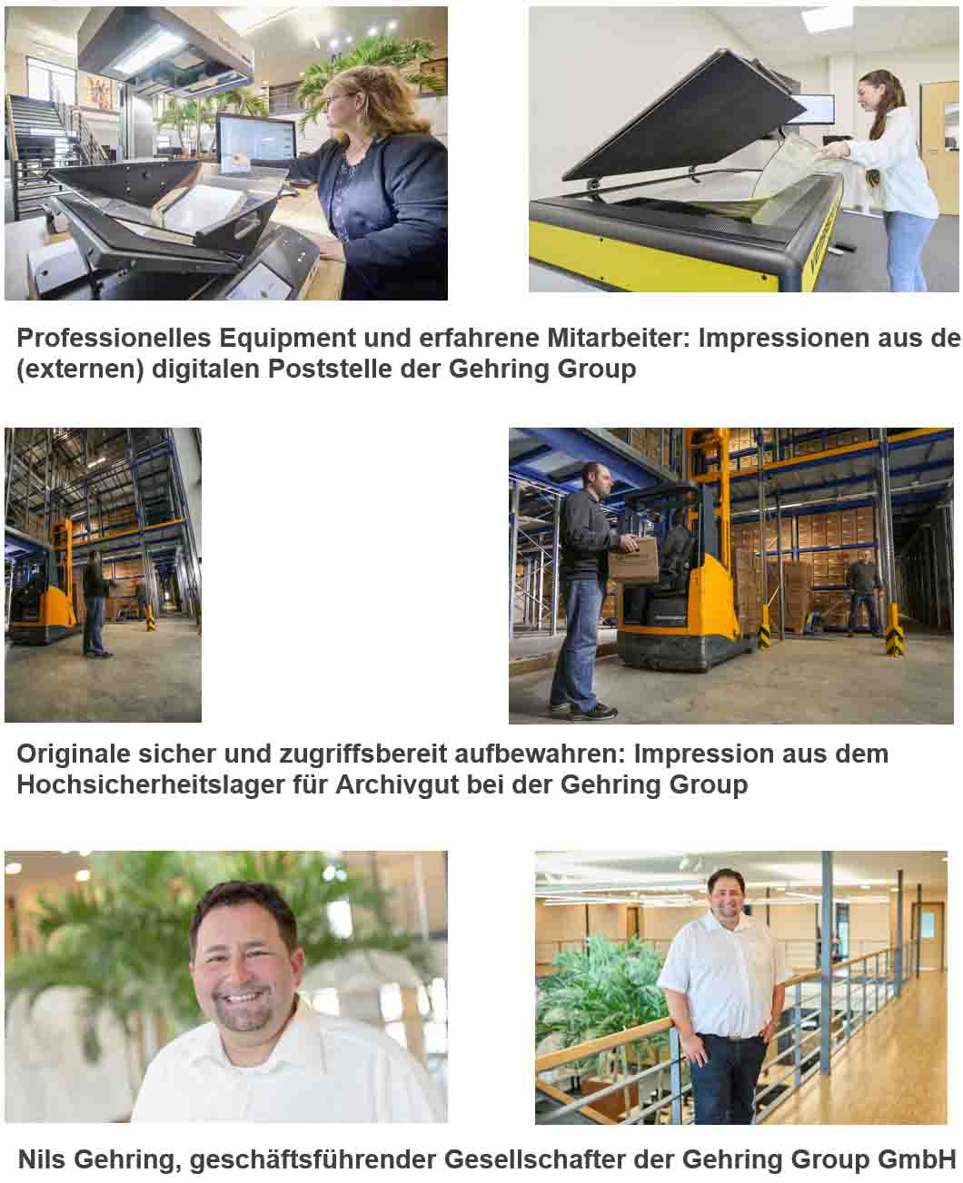

[ Download unter <https://ars-pr.de/presse/20241202_geh> ]

**Weitere Informationen Presse-Ansprechpartner**

*Gehring Group GmbH ars publicandi GmbH*Nils Gehring Martina Overmann

Max-Planck-Ring 32 Schulstraße 28D-46049 Oberhausen D-66976 RodalbenTelefon: +49 208 82034-13 Telefon: +49 6331 5543-13Telefax: +49 208 82034-213 Telefax: +49 6331 5543-43

<https://gehring.group> [https://ars-pr.de](http://www.ars-pr.de)

[presse@gehring.group](mailto:presse@gehring.group) [MOvermann@ars-pr.de](mailto:MOvermann@ars-pr.de)